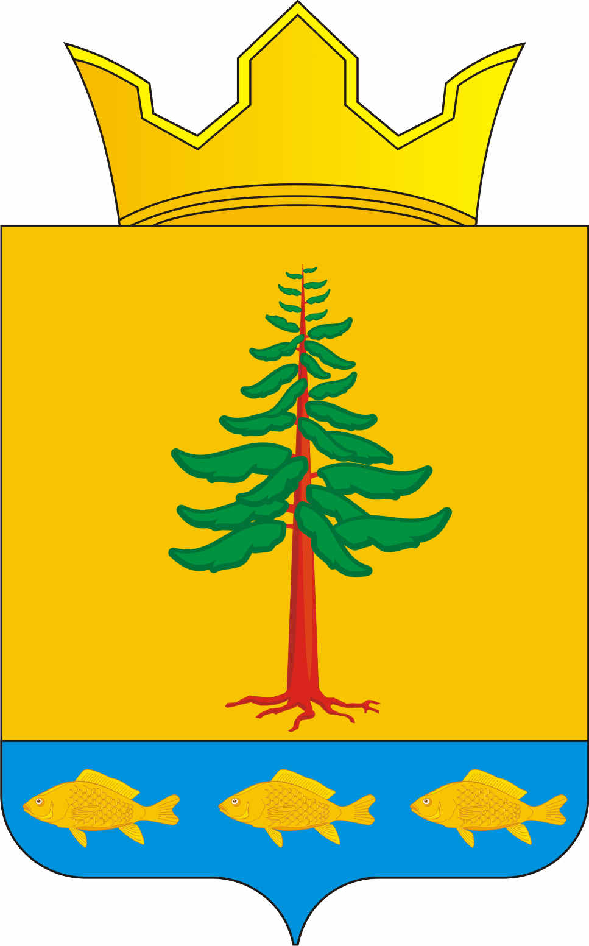

СОВЕТ ДЕПУТАТОВ

ГРИГОРЬЕВСКОГО СЕЛЬСКОГО ПОСЕЛЕНИЯ

Нытвенского муниципального района

РЕШЕНИЕ
от 27 марта 2014 г. N 144

О внесении изменения
в решение совета депутатов от 06.02.2014г. № 135
«Об утверждении места для строительства детской игровой площадки»

В соответствии с Федеральным законом от 06.10.2003 №131-ФЗ «Об общих принципах организации местного самоуправления в Российской Федерации», Уставом Григорьевского сельского поселения, с правилами землепользования и застройки Григорьевского сельского поселения, Совет депутатов Григорьевского сельского поселения решает:
1. В связи с тем, что составленный для согласования акт выбора земельного участка для строительства детской игровой площадки по адресу: с. Григорьевское, ул. Школьная, напротив здания центрального дома досуга, всеми заинтересованными лицами не утвержден. Внести изменения в решение совета депутатов от 06.02.2014г. № 135 «Об утверждении места для строительства детской игровой площадки», в п. 1 слова «с. Григорьевское, ул. Школьная, напротив здания центрального дома досуга», заменить словами «после процедуры согласования акта выбора земельного участка».
2. Специалисту по землеустройству администрации Григорьевского сельского поселения подготовить и провести согласование актов выбора следующих земельных участков, на которых возможно строительство детской игровой площадки:
- с. Григорьевское, у здания администрации Григорьевского сельского поселения
- с. Григорьевское, ул. Октября, между домами 6 и 6а.
- с. Григорьевское, школьный сад.
- Утвердить место строительства детской игровой площадки на следующем Совете депутатов.
- Контроль за исполнением решения возложить на заместителя главы Гуляеву О.В.
- Настоящее решение вступает в силу с момента обнародования.

Глава администрации
Григорьевского сельского поселения В.Л. Миронов

